 | Совместная образовательная деятельность с детьми старшего дошкольного возраста. Итоговое мероприятие по теме: «Овощи» 2015 год. (фотоотчет)  Нетрадиционная работа с родителями и детьми: «Мы решили на обед приготовить винегрет».  Автор: Картавых Людмила Викторовна воспитатель МБДОУ №5 «Капелька» Курагинского района, Красноярского края.

Описание: Совместная деятельность по ознакомлению с окружающим.
Цель: Создавать условия для совместного эмоционального общения детей и родителей при приготовлении винегрета.
Задачи:
Формировать у детей навыки безопасного обращения с опасными предметами в быту, умения правильно ими пользоваться (шинковать овощи).
Развивать умения различать овощи по внешнему виду (свежие, варёные, солёные), узнавать их на вкус.
Воспитывать аккуратность во время работы.
Оборудование: Овощи, разделочные доски, фартуки, косынки, колпаки. Ножи, овощерезки, салфетки, салатница, соль, растительное масло.
Предварительная работа: рассматривание альбомов «Овощи», чтение книги Т. Шорыгиной «Овощи – какие они». Приглашение родителей на СОД. Изготовление колпаков.
Интеграция образовательных областей: речевое развитие, социально – коммуникативное развитие, познавательное развитие, физическое развитие, художественно – эстетическое развитие.
Ход СОД.
Отправляемся в путешествие в «Школу поварят»
.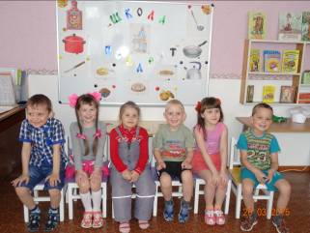

Беседа на тему: «Что такое винегрет».
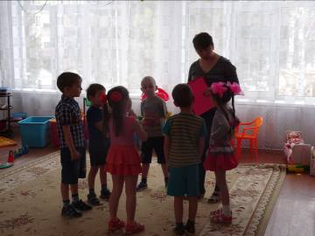

Готовимся к работе.

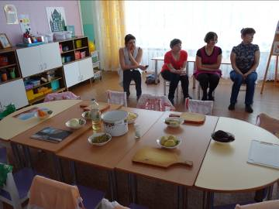

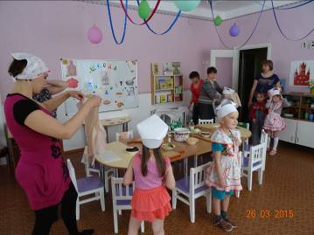

Крошим.

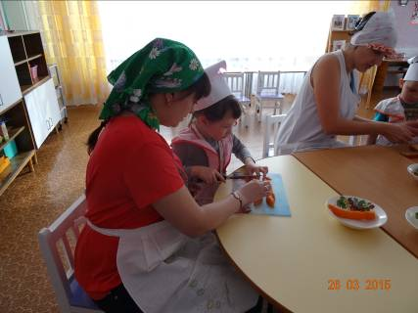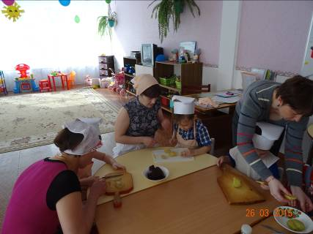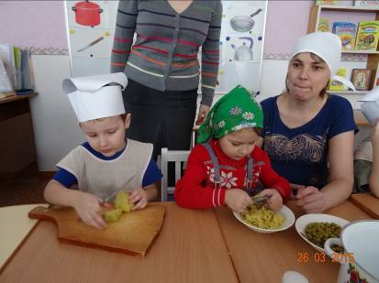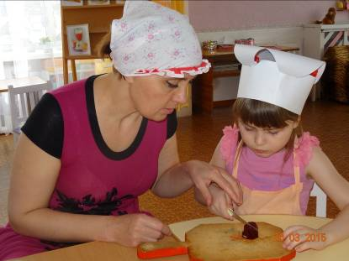

Заправляем.
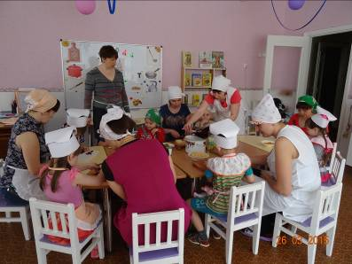
Пробуем.
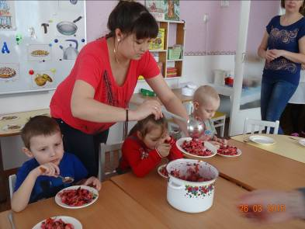
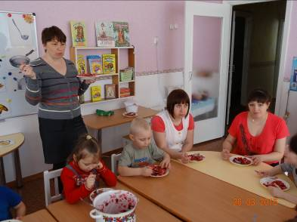
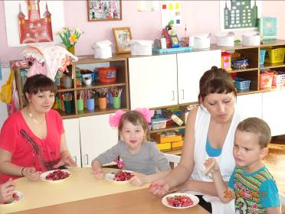

Наш салат получился очень вкусный. Потому что наши ребята вложили столько сил, терпения, стараний. А главное – мы получили массу незабываемых впечатлений.
Спасибо за внимание!

